2010/2011学年(二)物理实验笔试试卷（B）(参考答案)

学院 班级 姓名 学号 成绩

- 判断题（每题4分，打“ * ”者为必做，再另选做4题，并标出选做记号“ * ”，多做不给分，共40分）
1 一个物理量是由可靠数字与可疑数字组成。（ × ）
2* 偶然误差的对称性是指绝对值相等、符号相反的正、反误差出现的概率相等。（ ∨ ）
3* 十进制单位换算只涉及小数点位置改变，而不允许改变有效位数。（ ∨ ）
4* 电学实验的操作规程
注意安全用电，合理布局、正确接线、仔细检查确认线路无误后再合上电源进行实验测量，实验完毕，拉开电源，归整仪器。（ ∨ ）
5* 在光学实验测量之前，要求将各器件调整到等高状态，就可以实验了。（ × ）
6* 单次测量结果的不确定度用标准偏差来表示。（ × ）
7、在测量金属丝的杨氏模量实验中，为减小金属丝受外力作用时，由于存在弹性滞后效应带来的误差，故采用累积放大法进行测量。（ × ）
8、 置于磁场中的载流体，如果电流方向与磁场垂直，则在垂直于电流和磁场的方向会产生一附加的横向电场，这个现象被称为霍耳效应。（ ∨ ）
9、在倾斜的气轨上测定重力加速度，实验中，分别测出滑块下滑的加速度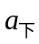和上滑的加速度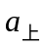。下滑的加速度大于上滑的加速度。（ × ）
10、观察李萨如图形时，可能用示波器的“同步”把图形稳定下来。（ × ）
11、分光计实验中“各半调法”是用来调节平行光管，使之产生平行光。（ × ）
12、由于电源和检流计的存在，用单臂电桥测量低电阻时很不精确。（ × ）
13、在迈克尔逊干涉仪中，如果两平面反射镜M₁和M₂调整到严格垂直，则观察到的等倾干涉图样是同心圆。（ ∨ ）
14、二极管是一种线性电子元件。（ × ）
15、用电磁感应法测磁场的磁感应强度时，在感应线圈平面的法线与磁力线成０度角情形下感应电动势幅值绝对值最小：（ × ）
16、在三线摆实验中，测定圆环转动惯量时，要把待测圆环的中心放置在悬盘中心上，如果放偏了，则测量结果是偏小。（ × ）

- 改正下列错误，写出正确表达式（每题4分，共20分）
① 0.101020mm的有效数字为五位 六位
② L=6371km=6371000m=637100000cm L=6371km=6371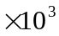m=6371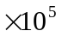cm
③ d=(14.65±0.4)cm d=(14.6±0.4)cm
④ 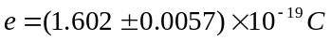 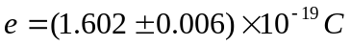
⑤ X=725km±5000m X=（725±5）m
三、填空题：（每题4分，共20分）
1 用示值误差为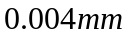的千分尺对某一长约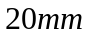的物体进行多次测量,其结果的标准偏差为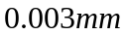，则误差应记为 0.005 mm 。
2 物理量的测量一般可分为 直接测量 和 间接测量 。一个物理量必须由 数值 和
单位 组成，二者缺一不可。
3 诸量相加（相减）时，其和（差）值在小数点后所应保留的位数与诸数中小数点后位数最少的一个 相同 。
4 当重复测量次数趋于无穷时，偶然误差分布规律呈正态分布，它具有 单峰 性、 对称 性
有界 性和 抵偿 性。
5 用一最小分度为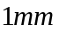的钢卷尺,测量长为500物体，若只测量一次，其测量的绝对误差应为 1mm或 0.5mm ，相对误差为 0.2%或0.1% 。

三. 解答题：（选做二题，并标出选做记号“ * ”，多做不给分。每题十分）
1、已知一长方体的长L=32.855±0.004mm，宽D=16 .720±0.004mm，高H=8.000±0.004mm,求长方体的体积。（写出完整的表达式）
解：体积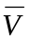=L*D*H=32.855*16.720*8.000=4395mm³ 3分
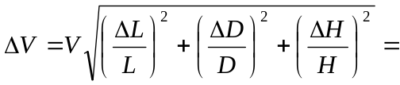2.49mm³ 3分
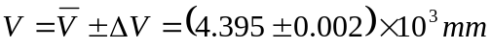³ 4分
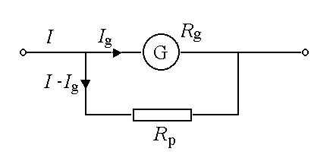
2、试设计一具有电流档量程为5mA和电压档量程为1.5V的简易万用表，画出原理图及给出电阻参数。已知给定1mA表头，其内阻为160。
电流表改装
解：电流档量程为5mA
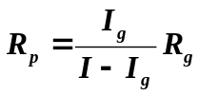=40 5分（图2分）

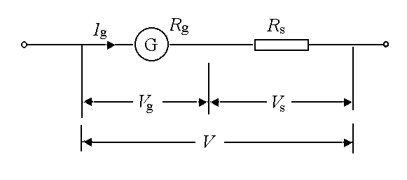
电压表改装

电压档量程为1.5V
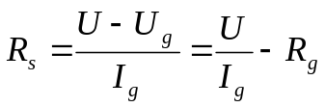=1340 5分（图2分）

3、以下为一组等间距干涉条纹间距连续测量的实验数据，仪器的B类不确定度为0.005mm。
读数显微镜读数（mm）：
25.615 26.310 27.000 27.700 28.410 29.110 29.825 30.545
（a）用逐差法求出条纹间距平均值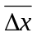。
（b）给出的最后结果表达式。
解：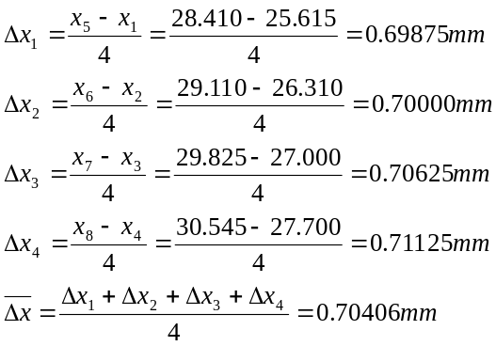 3分
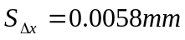 2分
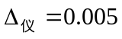mm
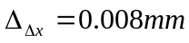 2分
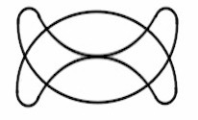
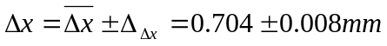 3分
注：不用逐差法处理数据零分处理
4、右图为做示波器实验时从示波器荧光屏上观察到的两
个相互垂直的电振动合成的李萨如图形，已知：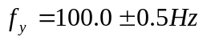，请给出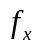的结果表达式。
解：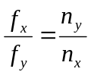 5分
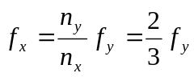 2分
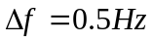 3分

